# VOC数据集：20类

**20类：** person

bird, cat, cow, dog, horse, sheep

aeroplane, bicycle, boat, bus, car, motorbike, train

bottle, chair, dining table, potted plant, sofa, tv/monitor

人  
鸟、猫、牛、狗、马、羊  
飞机、自行车、船、公共汽车、汽车、摩托车、火车  
瓶子、椅子、餐桌、盆栽、沙发、电视机/显示器

## 目标的多样性：多视角、多形态

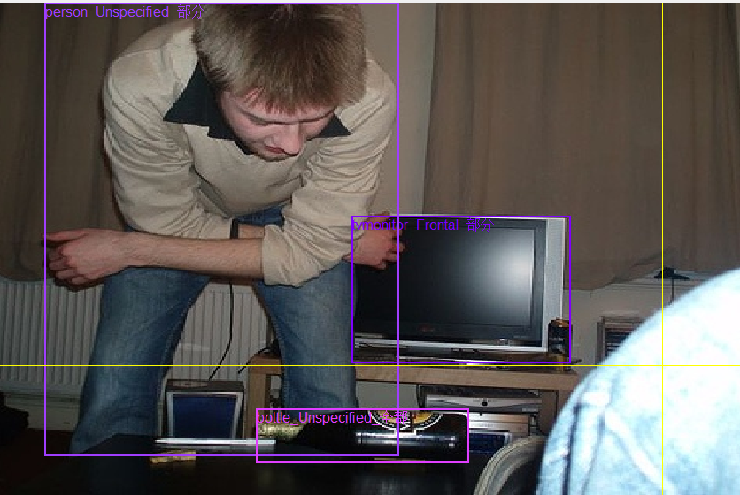

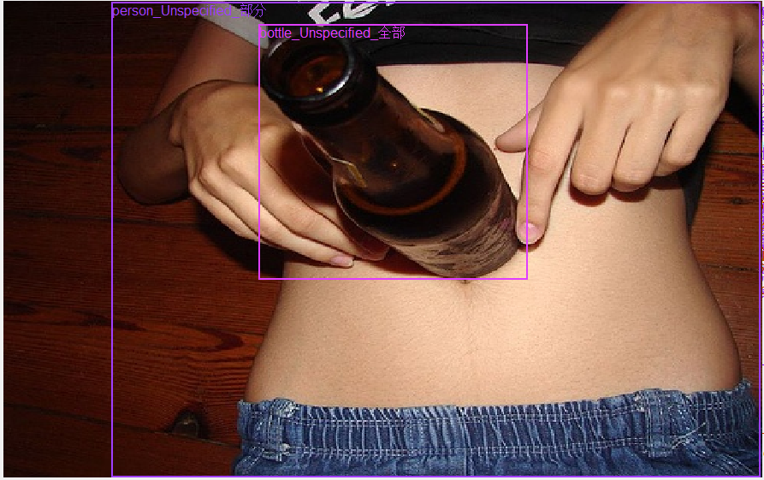

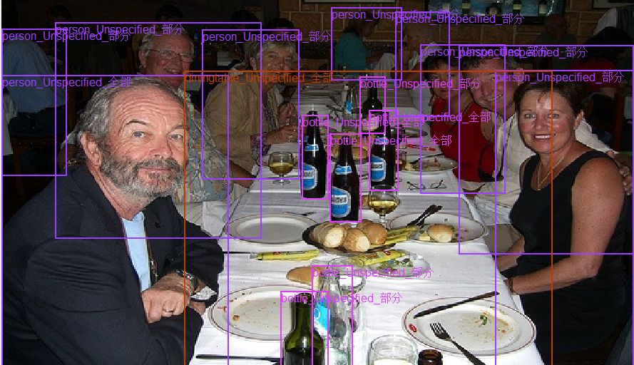

## 遮挡情况的标注

### 遮挡后可标注

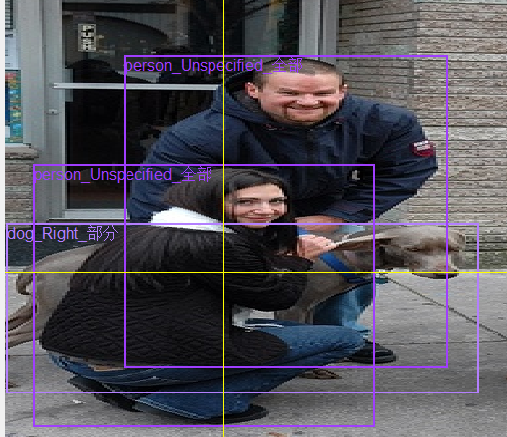

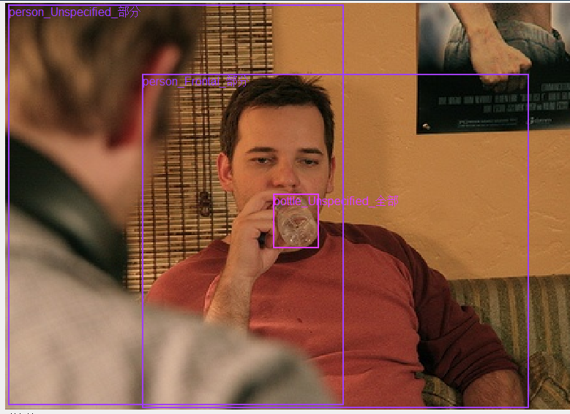

### 瓶子遮挡后，就不能标注成Bottle(上小下大)

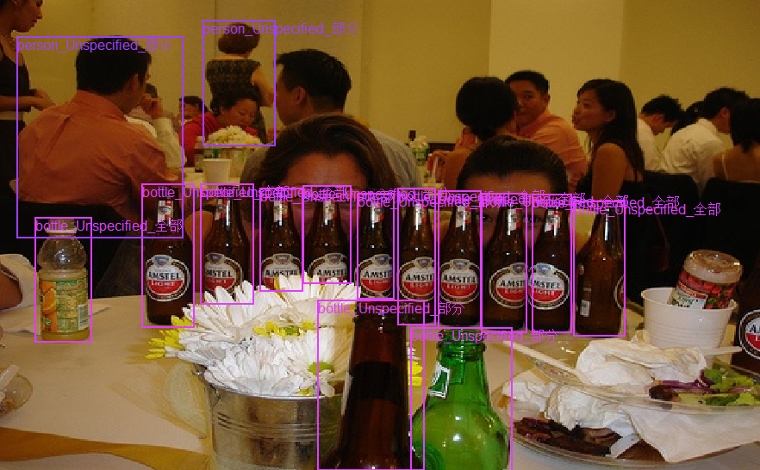

## 目标的完整性：

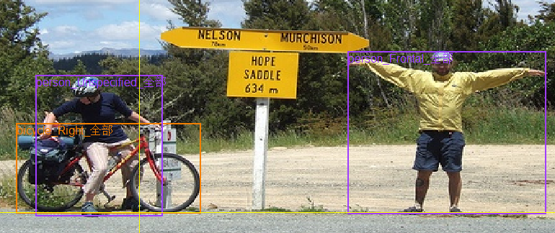

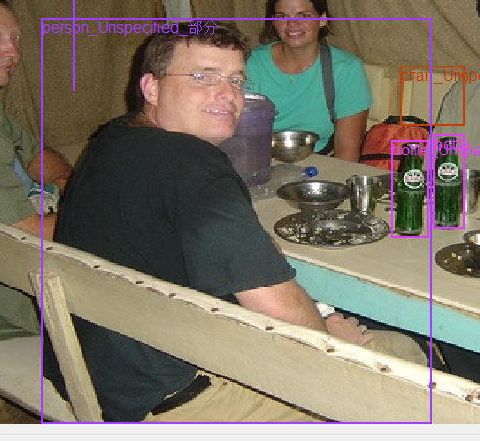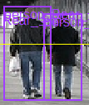

## 目标的不完整性：

### 出现一个胳膊或腿标注为person

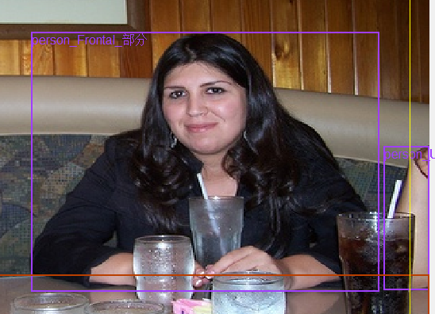

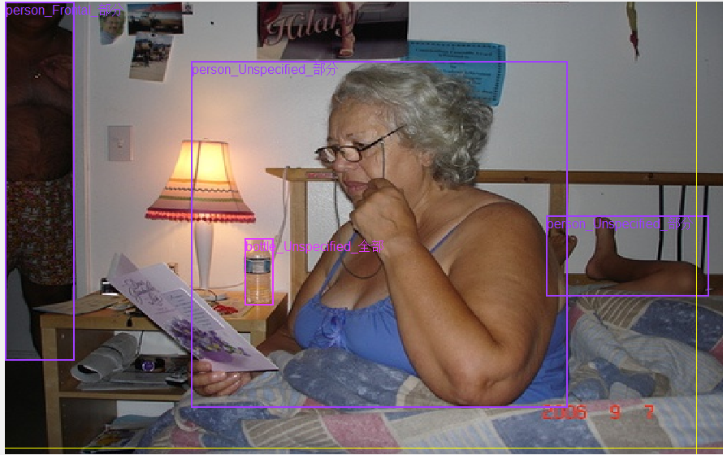

### 比如chair这类，有的椅子被遮挡就没有标注

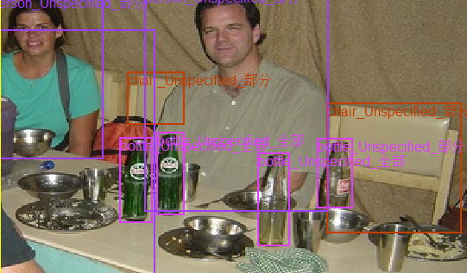

### 只露出人头也标注为person，但是沙发的一角却没有标注为sofa

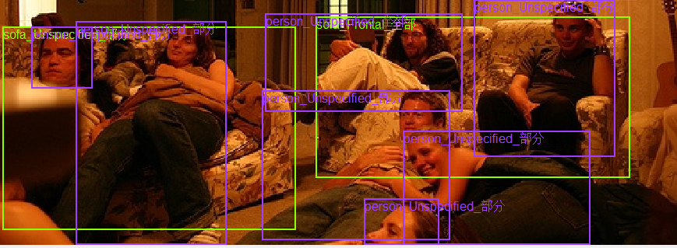

### chair露出一部分被标注，人坐着的椅子未标注

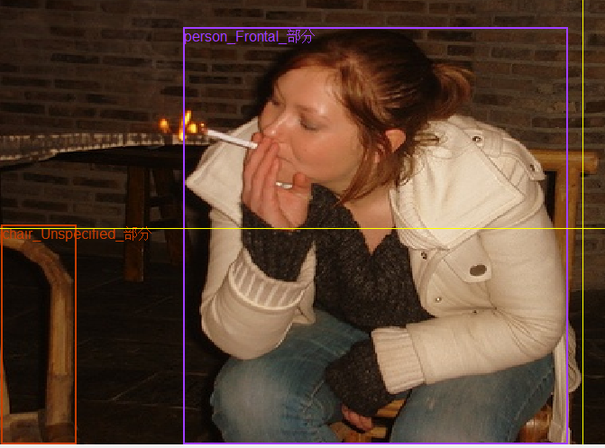

### 只露出车头一部分标注为car

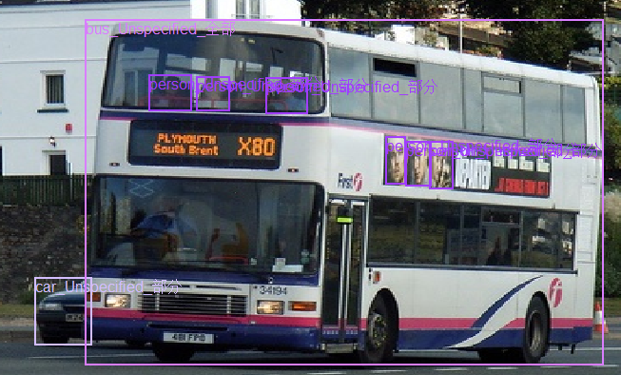

## 2类以及多类重叠的标注

### 车里的person、car

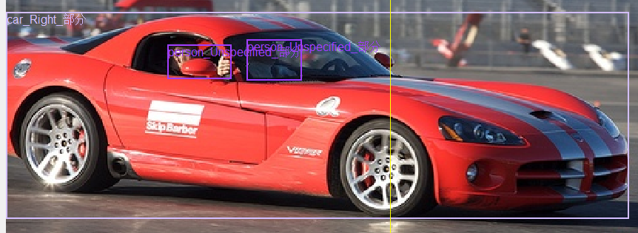

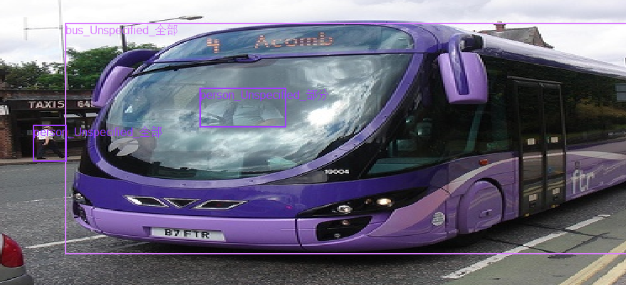

## 照片或镜子或雕像中的目标标注

### 照片或镜子中的人标注为person

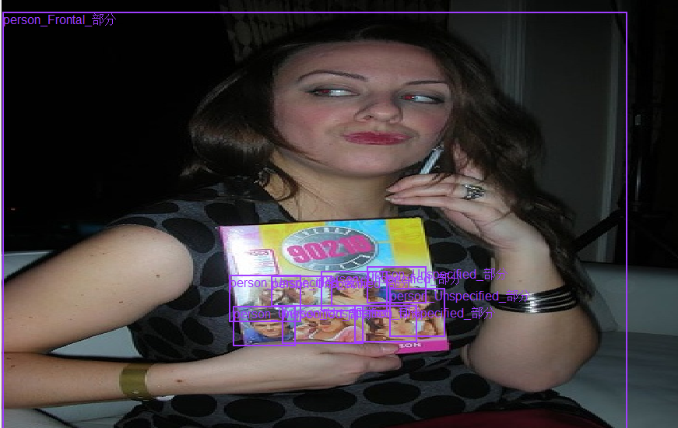

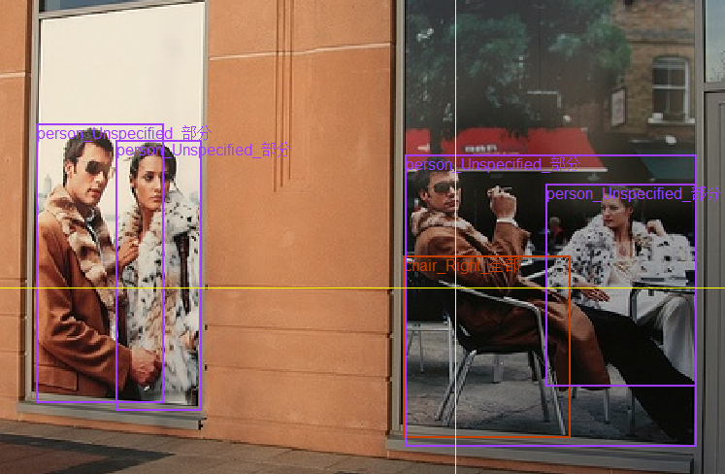

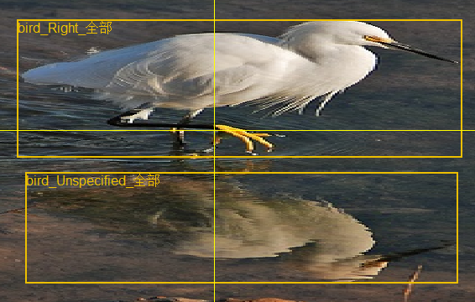

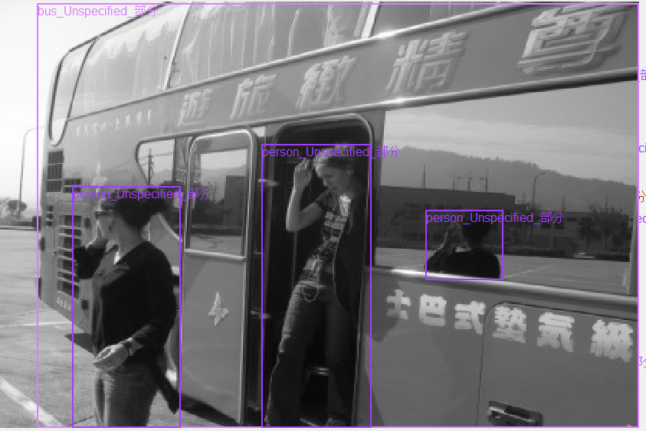

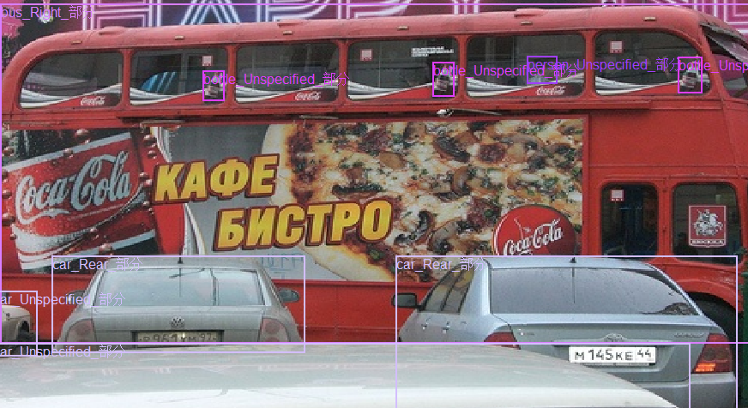

### 照片或镜子中的人未标注为person

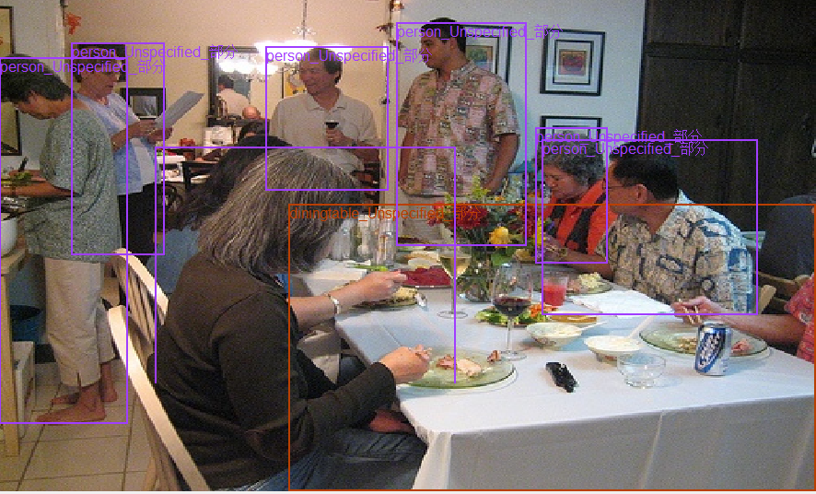

### 人物雕像未标注为person

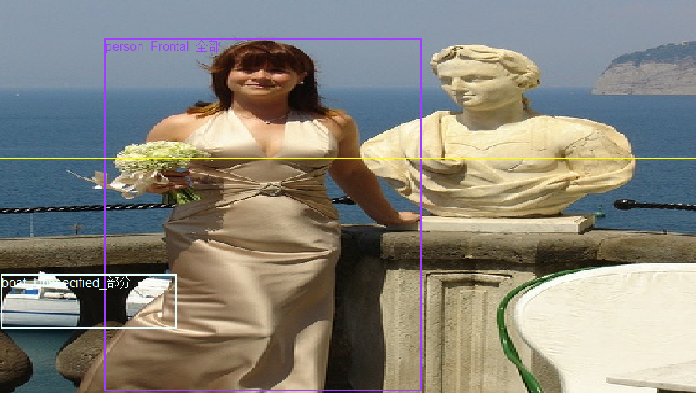

### 旋转木马标注为horse

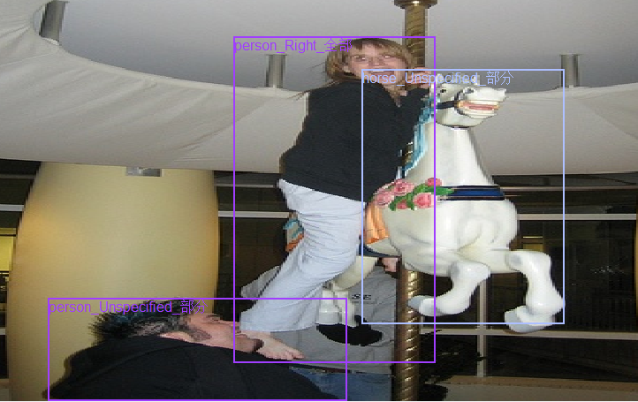

## 外形相似、功能相同的类别划分

### 房车、水泥罐车不是car\bus\，未标注

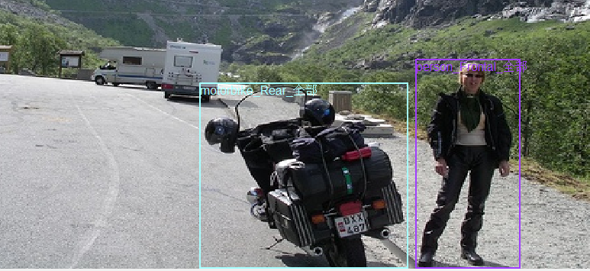

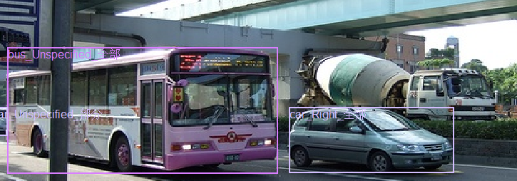

### 赛车标注为car

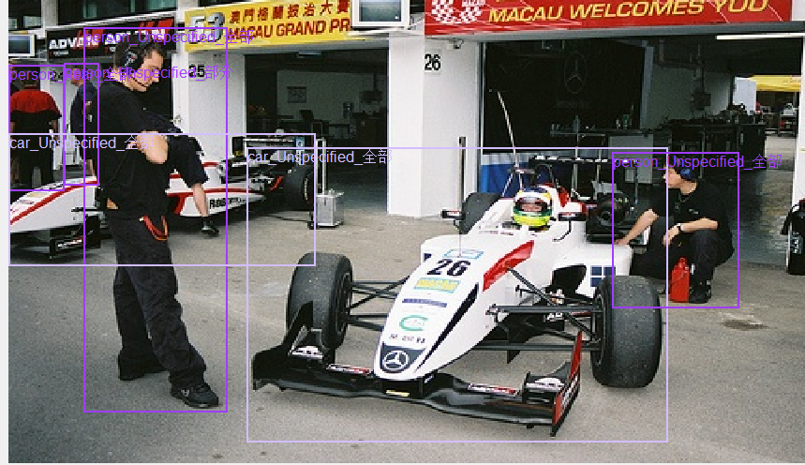

### 茶几与餐桌很像，未标注

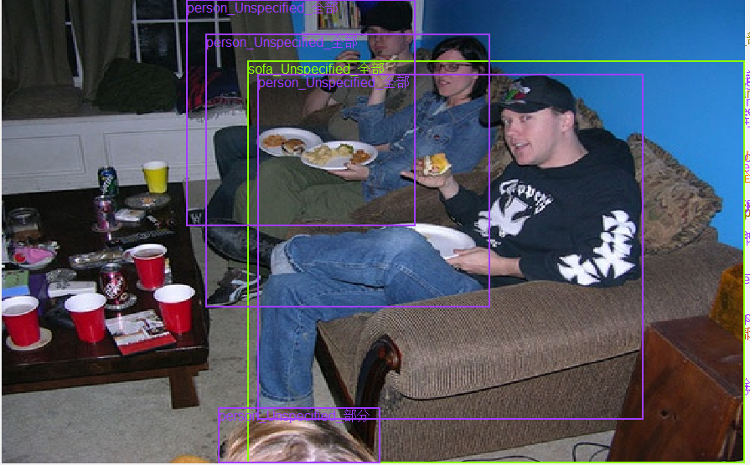

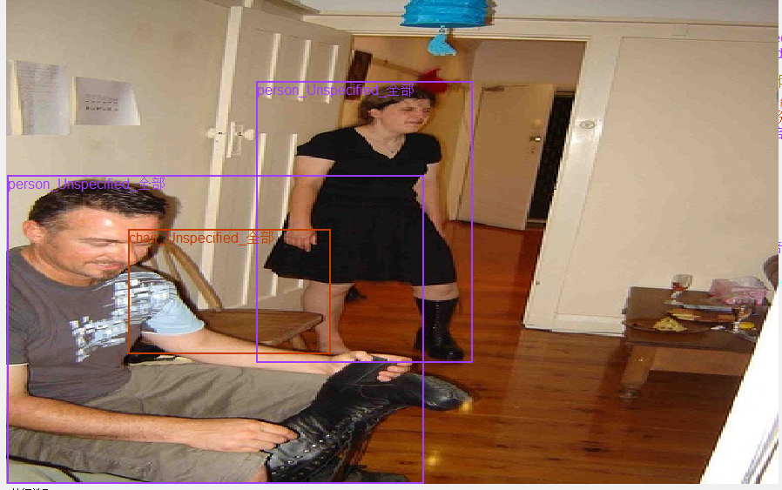

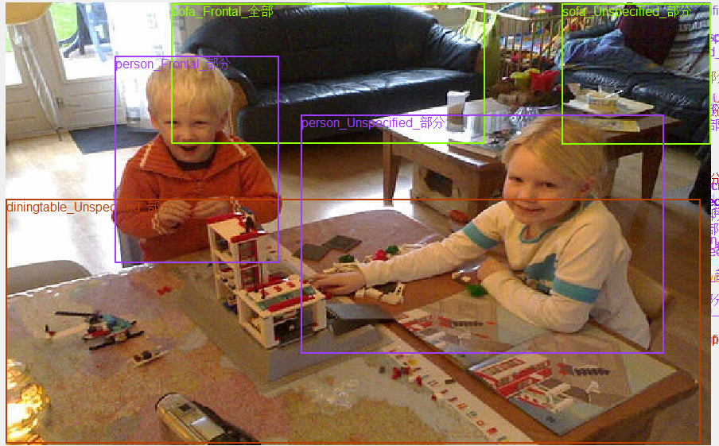

### 普通的桌子未标注成餐桌

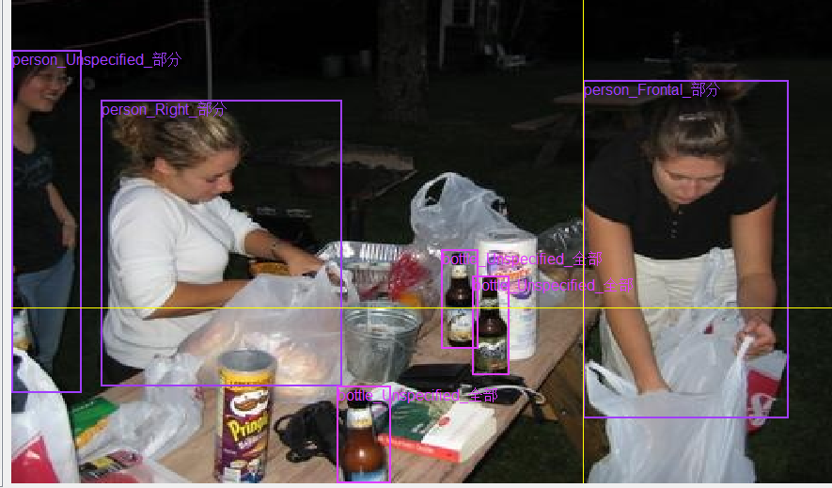

### 电脑桌未标注为餐桌

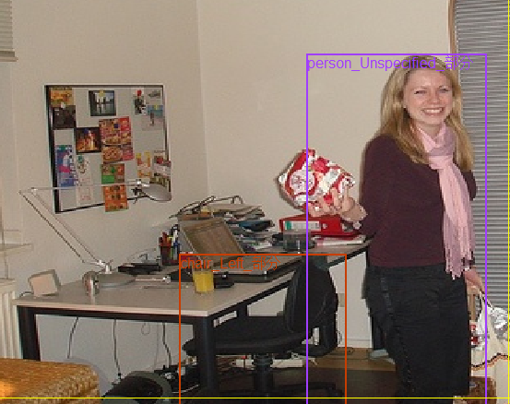

### 没有靠背的椅子标注为chair

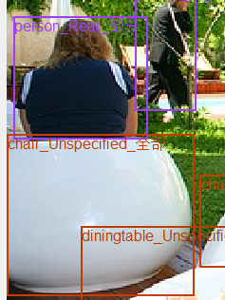

### 与沙发相似的标注为chair

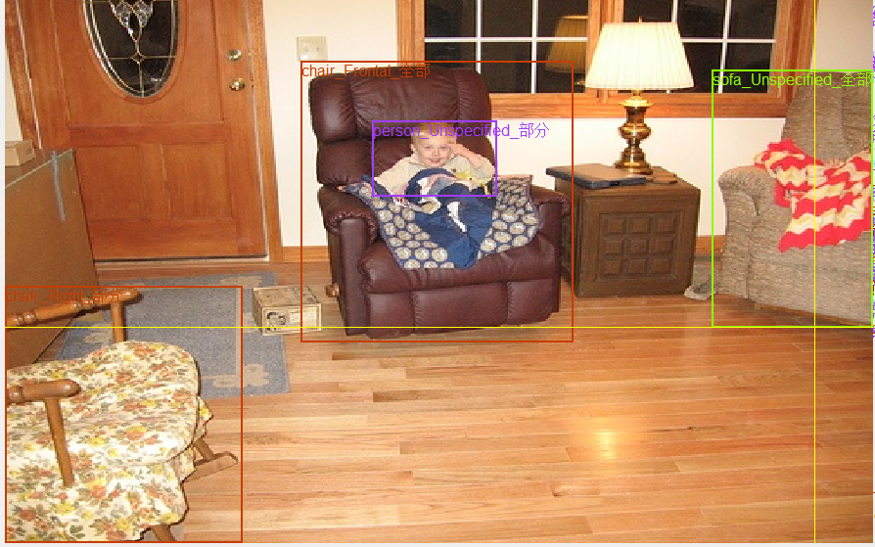

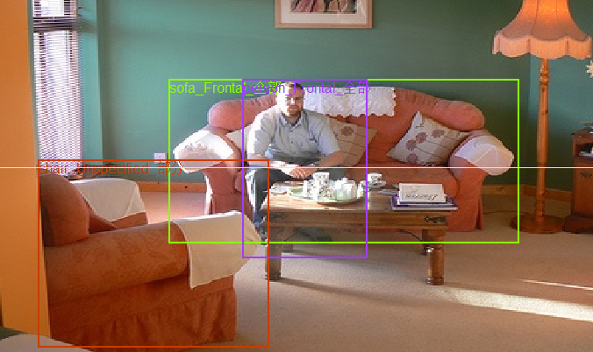

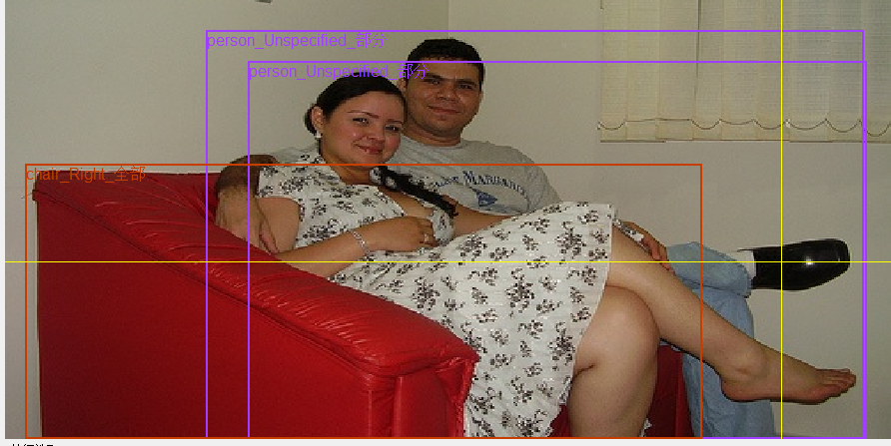

### 长条椅子未标注成chair

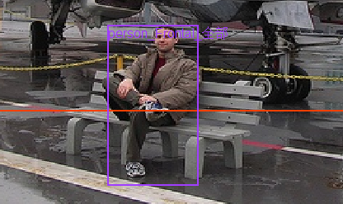

### 笔记本未标注成显示器

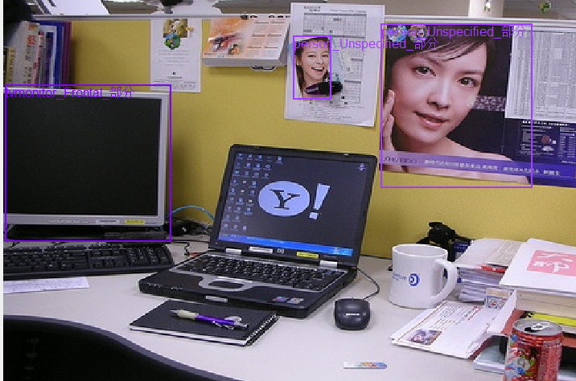

### 一只鸡标注为bird

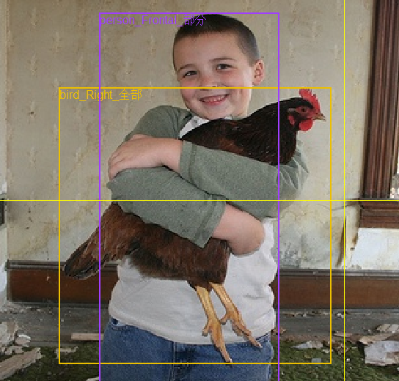

## 样本中目标未完全标注完

### tv/monitor一个标注、一个遮挡的未标注

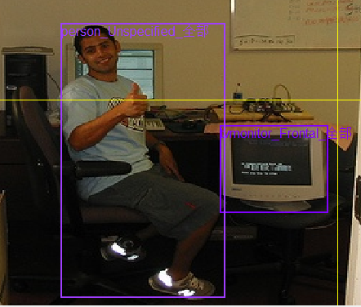

### 好多person未标注:有的太小、有的漏标

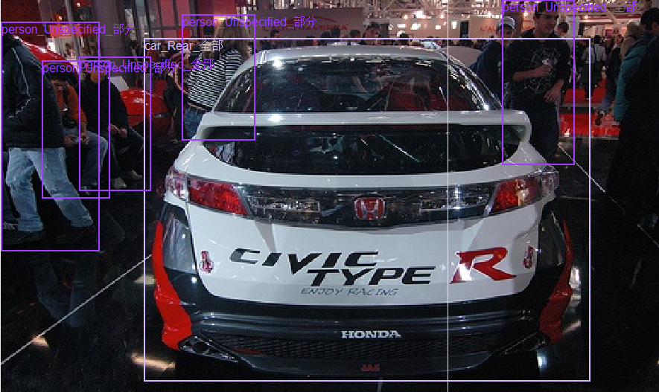

### sofa未标注：应该是漏标

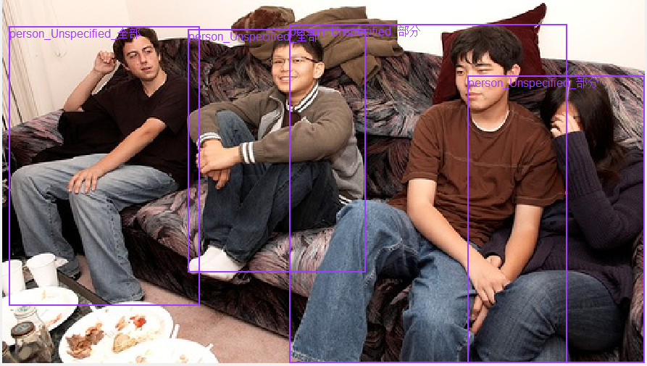

### 餐桌未标注：应该是漏标

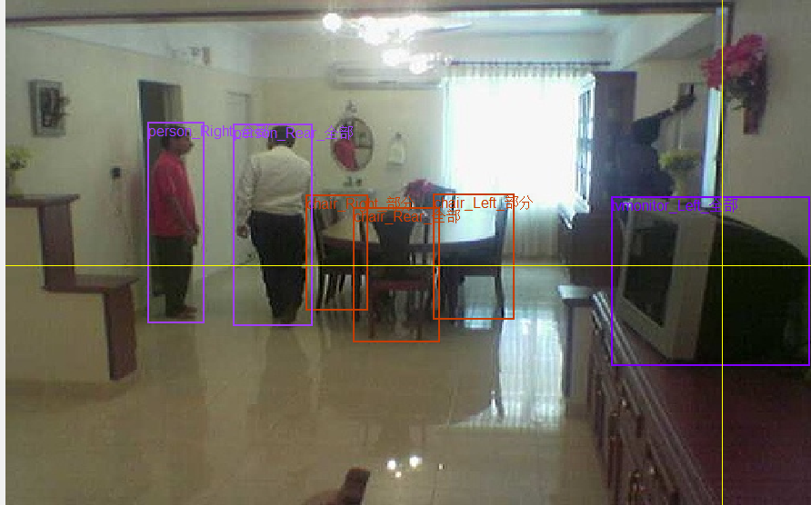

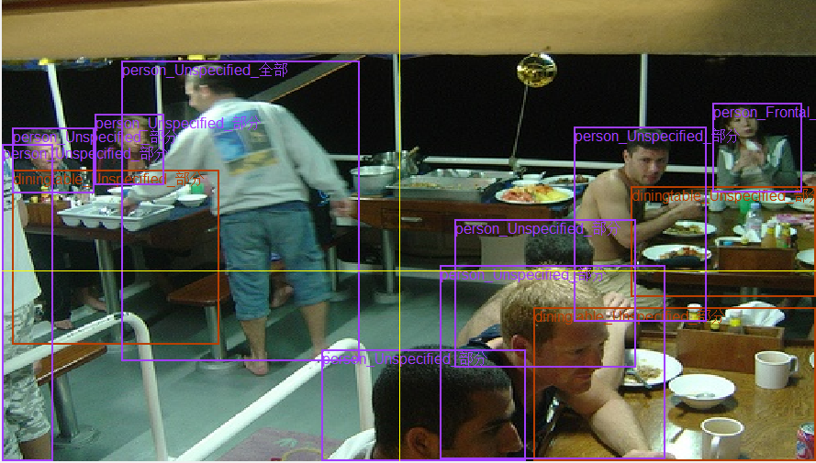

### 瓶子未标注：应该是漏标

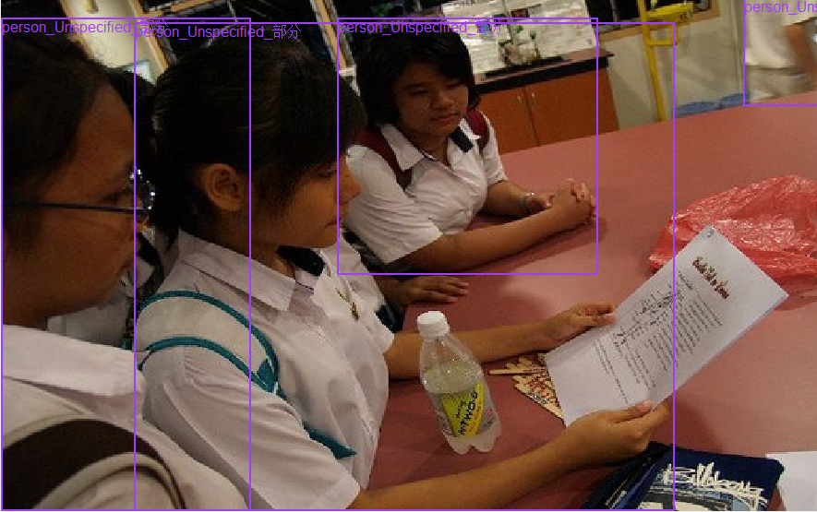

### 一只Bird未标注：太模糊看不清了

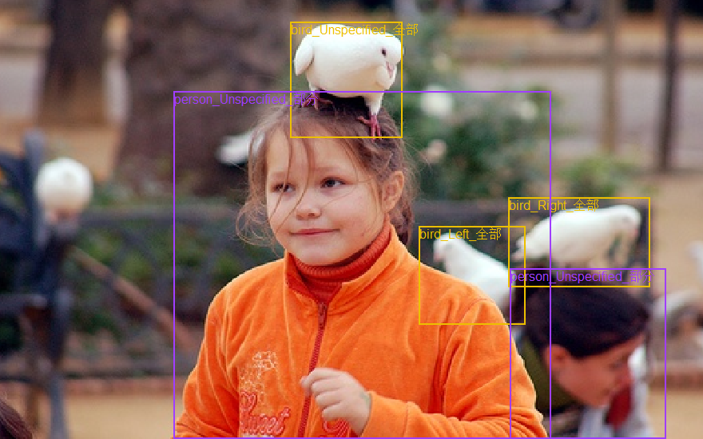

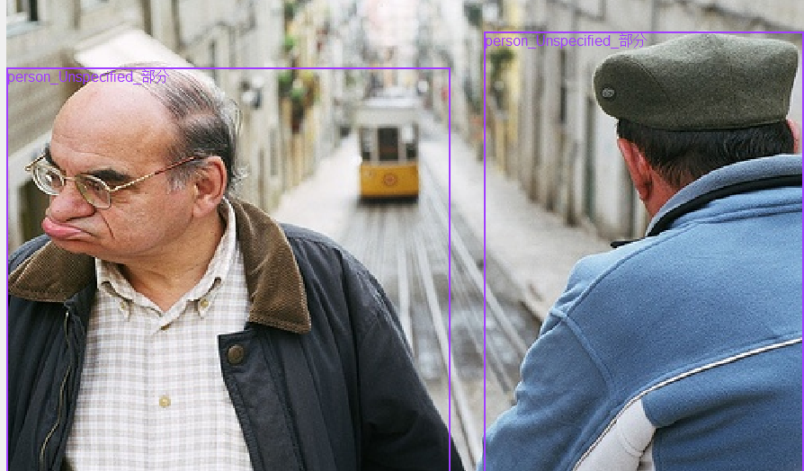

## tvmonitor：电视机/显示器

**备注：**电视机、台式机、显示器标注为tvmonitor，而笔记本不会被标注为 tvmonitor

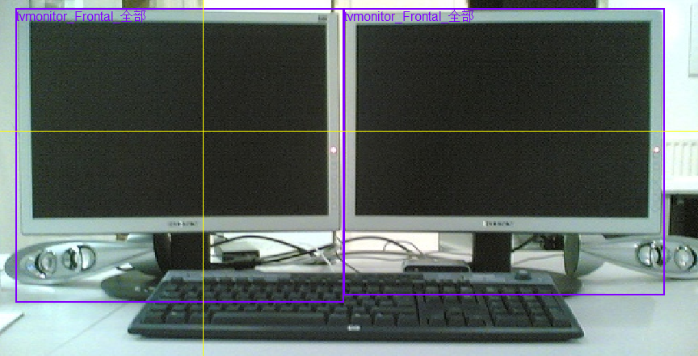

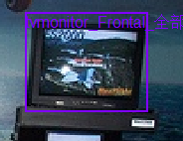 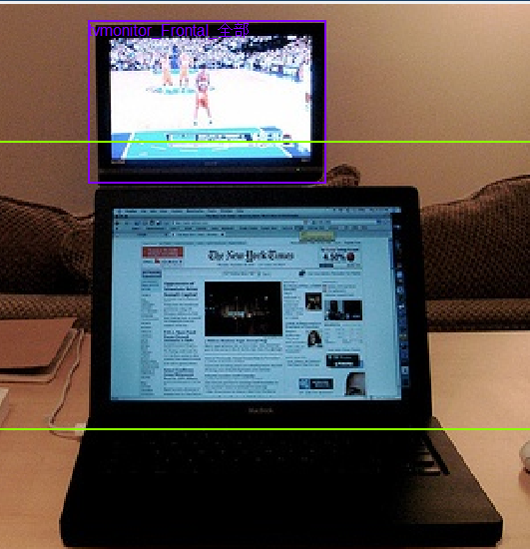 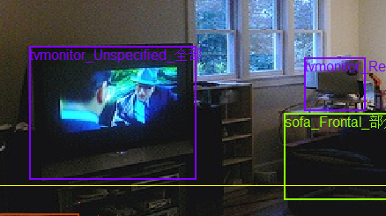 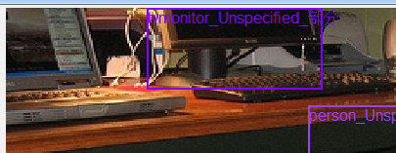

## bird：鸽子、鸡、鸟、鸭子、鹅、鹤等

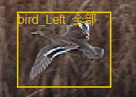 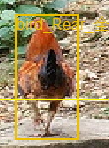 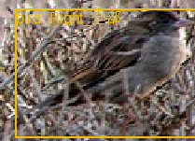 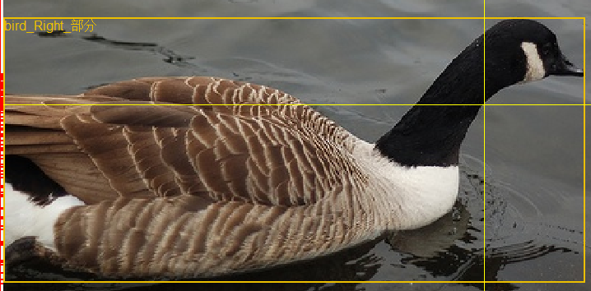 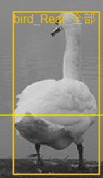 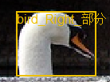

## car：小汽车、皮卡、面包车、小型货车等，中型卡车不是car

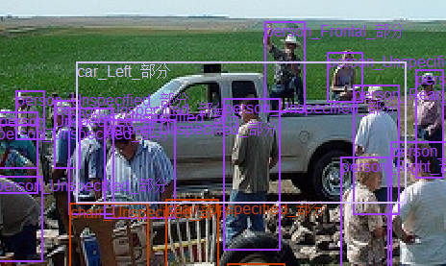 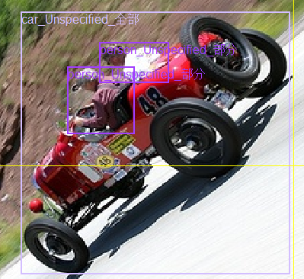

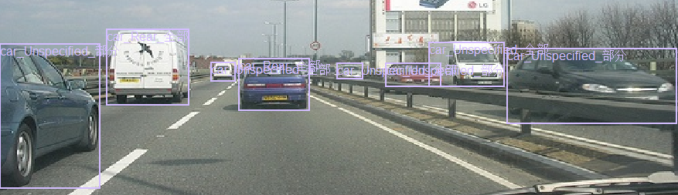

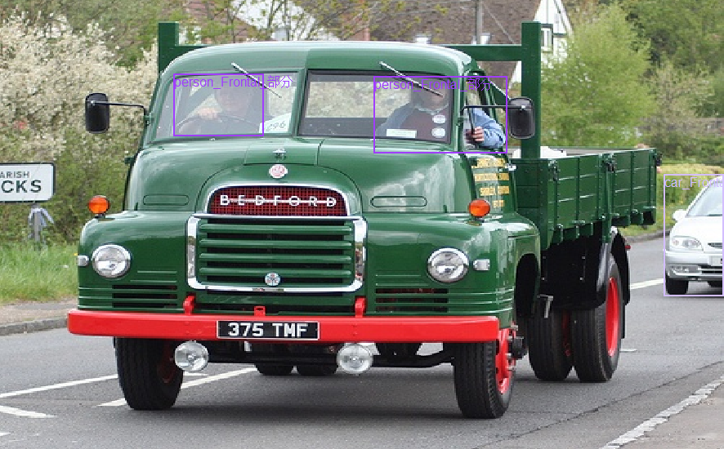

## bus：公交车、客车、中巴车等，电车不是bus

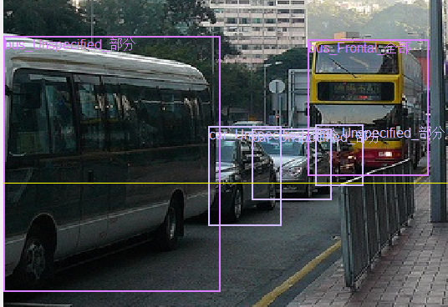

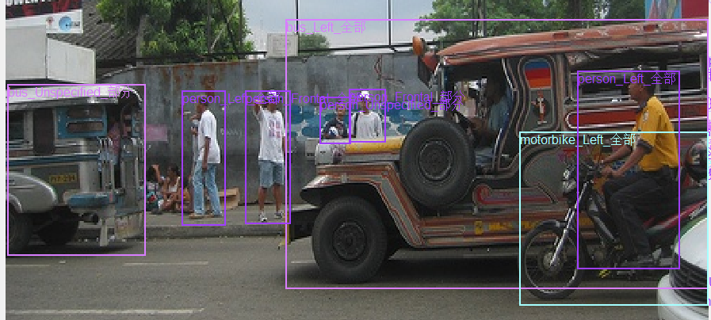

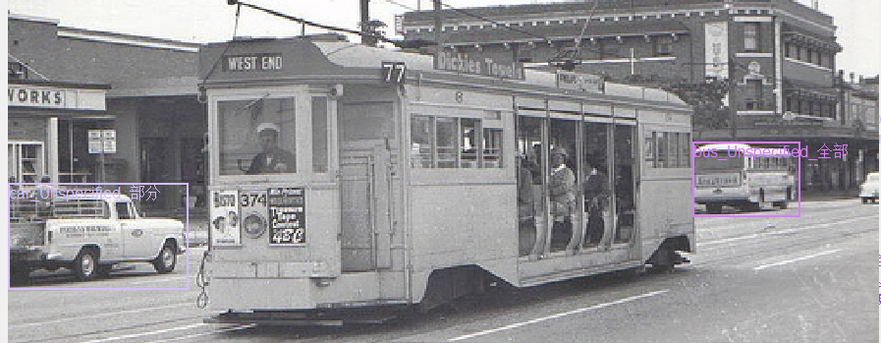 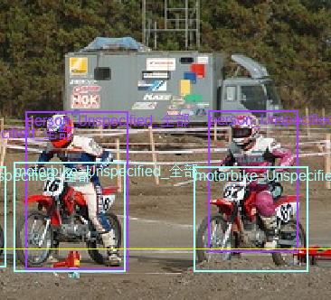

## bottle：酒瓶、饮料瓶、奶瓶等，易拉罐的不是bottle

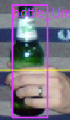 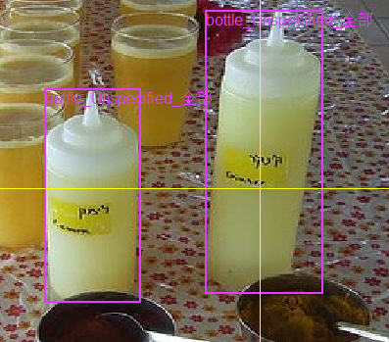 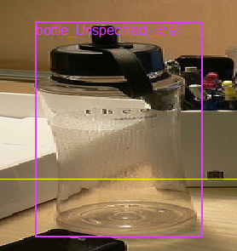 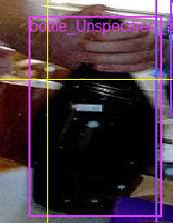

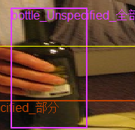 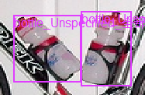 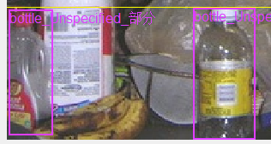

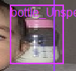 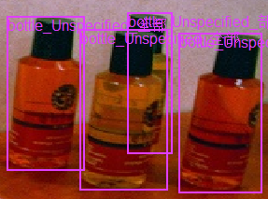 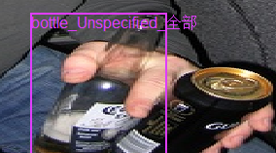 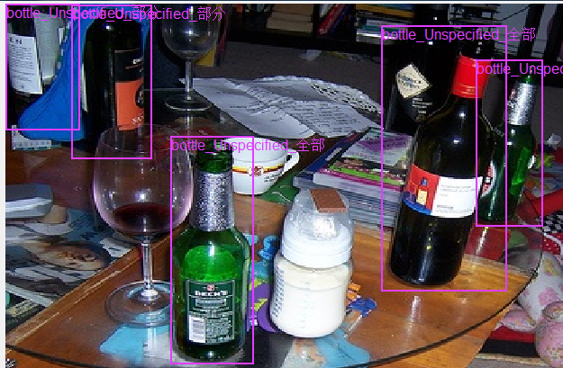

# 结论

1. 存在漏标；
2. 有的类别划分界限不明确，比如bird、bottle;
3. 人、电视机/显示器类别划分很明确；
4. 遮挡时标注需保证目标的完整性；
5. 目标类别样本中存在完整目标、非完整目标，对于非完整目标的缺损情况没有明确规定，比如出现一只胳膊、一条腿、露个头等都会标注为person;
6. 照片、镜子、雕像等中的目标也需标注；
7. 尽量保证类别的多样性。